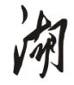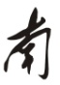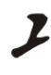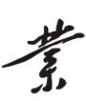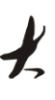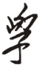

实 验 报 告

学年学期：2023—2024学年第2学期
科 目： 计算机视觉技术
院 （系）：
班 级：
学 号：
姓 名：

实 验 报 告
第 6 周
实验名称 | 特征检测与全景图创建
实验性质  （必修、选修） | 必修 | 实验类型  （验证、设计、创新、综合） | 验证
实验课时 | 2 | 实验日期、时间 | 2024.04.09
实验仪器设备  (实验软硬件要求) | 1、计算机  2、pycharm  3、python3.8
实验目的及要求 | 完成实验报告（实验名称、实验目的、实验内容、实验步骤、问题与解决方案、实验结果与分析）
实验内容 | - 自己拍摄同一场景的两幅图像  - 用sift检测出图像中的特征点，并用圆圈圈出特征点。  - 匹配两幅图像中的特征点点对，并用蓝色线将前10对特征点对连起来  - 将两幅图像拼接成一幅大图像  - 创新
成绩评定

1实验步骤

  - harris算法的原理

该算法的主要思想：如果像素周围显示存在多于一个方向的边，我们认为该点为兴趣点，也称为角点。角点是图像很重要的特征,对图像图形的理解和分析有很重要的作用。角点在保留图像图形重要特征的同时,可以有效地减少信息的数据量,使其信息的含量很高,有效地提高了计算的速度,有利于图像的可靠匹配,使得实时处理成为可能。

哈里斯角点是在任意方向上移动(u,v)，都会有很明显的变化。如下图一个局部很小的区域，如果是在图片区域中移动灰度值没有变化，那么窗口内不存在角点。如果在某一个方向上移动，一个发生很大变化而另一侧没有变化，那么说明这个区域是位于该对象的边缘区域。
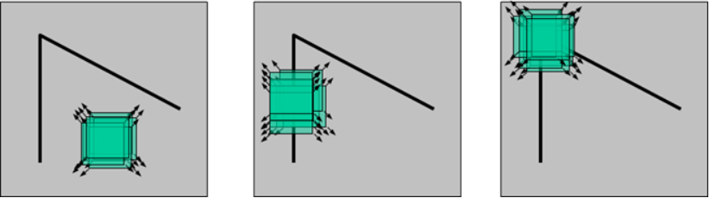

其表达式如下图：
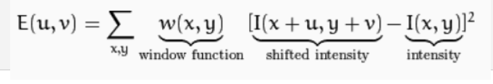

其含义是对于图像I(x,y)，在点(x,y)处平移(u,v)后的自相似性。其中w(x,y)是加权函数，它可以是常数，也可以是高斯加权函数。如下图所示。
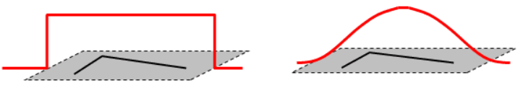

根据泰勒展开和一些数学步骤后可得到如下结果
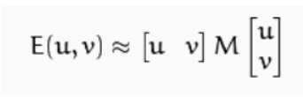

其中公式中Ix和Iy是在x和y方向获取的区域。

最后转化为R=det(M) - k(trace(M))^2,该公式决定了一个区域内是否包含角特征。

公式中
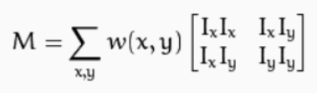

det(M) = λ1λ2

trace(M) = λ1+λ2

λ1和λ2是M的特征值。

这些特征值决定了一个区域是角，边缘还是平面。

当|R|很小时，即λ1和λ2很小时，该区域时平面。

当 R < 0时，即λ1远远大于λ2或者λ2远远大于λ1时，该区域时直线。

当 R很大时，即λ1和λ2都很大且近似相等，该区域时角点。

  - SIFT特征提取和匹配的具体步骤
- 步骤一：

生成高斯差分金字塔（DOG金字塔），尺度空间构建
- 步骤二：
尺度空间的极值检测（关键点的初步查探）
- 步骤三：

稳定关键点的精确定位（特征点定位）
- 步骤四：
稳定关键点方向信息分配（特征方向赋值）
- 步骤五：

关键点描述（特征点描述）
- 步骤六：

特征点匹配

  - harris算法1代码：

import numpy as np

import matplotlib.pyplot as plt

from PIL import Image

import cv2

def harris():

# 读入图像

img = np.array(Image.open('C:/Users/86132/Documents/Tencent Files/1282864208/FileRecv/2000.jpg').convert('L'))

k = 0.04 # 响应函数k

threshold = 0.01 # 设定阈值

h, w = img.shape[:2]

# Sobel函数求完导数后会有负值，还有会大于255的值。而原图像是uint8，即8位无符号数，所以Sobel建立的图像位数不够，会有截断。因此要使用16位有符号的数据类型，即cv2.CV_16S。

grad = np.zeros((h, w, 2), dtype=np.float32)

grad[:, :, 0] = cv2.Sobel(img, cv2.CV_16S, 1, 0, ksize=3)

grad[:, :, 1] = cv2.Sobel(img, cv2.CV_16S, 0, 1, ksize=3)

m = np.zeros((h, w, 3), dtype=np.float32)

m[:, :, 0] = grad[:, :, 0] ** 2

m[:, :, 1] = grad[:, :, 1] ** 2

m[:, :, 2] = grad[:, :, 0] * grad[:, :, 1]

m[:, :, 0] = cv2.GaussianBlur(m[:, :, 0], ksize=(3, 3), sigmaX=2)

m[:, :, 1] = cv2.GaussianBlur(m[:, :, 1], ksize=(3, 3), sigmaX=2)

m[:, :, 2] = cv2.GaussianBlur(m[:, :, 2], ksize=(3, 3), sigmaX=2)

m = [np.array([[m[i, j, 0], m[i, j, 2]], [m[i, j, 2], m[i, j, 1]]]) for i in range(h) for j in range(w)]

D, T = list(map(np.linalg.det, m)), list(map(np.trace, m))

R = np.array([d - k * t ** 2 for d, t in zip(D, T)])

# 获取最大的R值

R_max = np.max(R)

# print(R_max)

# print(np.min(R))

c=0

R = R.reshape(h, w)

corner = np.zeros_like(R, dtype=np.uint8)

for i in range(h):

for j in range(w):

# 除了进行进行阈值检测 还对3x3邻域内非极大值进行抑制(导致角点很小，会看不清)

if R[i, j] > R_max * threshold and R[i, j] == np.max(R[max(0, i - 1):min(i + 2, h - 1), max(0, j - 1):min(j + 2, w - 1)]):

corner[i, j] = 255

# 只进行阈值检测

#if R[i, j] > R_max * threshold:

#c=c+1

#corner[i, j] = 255

return corner

def test():

a=[[1,2,3],[4,5,6],[7,8,9]]

a=np.array(a)

for i in range(0,3):

for j in range(0,3):

y=a[max(0,i-1):min(i+2,2)]

print(y)

t=a[max(0,i-1):min(i+2,2),max(0,j-1):min(j+1,2)]

print(t)

r = np.max(a[max(0,i-1):min(i+2,2),max(0,j-1):min(j+1,2)])

print(r)

# Press the green button in the gutter to run the script.

if __name__ == '__main__':

img = np.array(Image.open('C:/Users/86132/Documents/Tencent Files/1282864208/FileRecv/2000.jpg').convert('L'))

keyp=harris()

#harrispoint=np.array(list(np.nonzero(keyp))).transpose()

harrispoint=np.array(list(np.nonzero(keyp)))

plt.figure()

plt.gray()

plt.imshow(img)

plt.plot(harrispoint[1],harrispoint[0],'r*')

plt.axis('off')

plt.show()

1.3.2 harris算法2：

from PIL import Image

import numpy as np

import matplotlib.pyplot as plt

From PCV import harris

# 读入图像

im=np.array(Image.open('C:/Users/86132/Documents/Tencent Files/1282864208/FileRecv/2000.jpg').convert('L'))

# 检测harris角点

harrisim = harris.compute_harris_response(im)

# Harris响应函数

harrisim1 = 255 - harrisim

plt.figure()

plt.gray()

#画出Harris响应图

plt.subplot(121)

plt.suptitle("Harris corners")

plt.imshow(harrisim1)

plt.axis('off')

plt.axis('equal')

threshold = [0.01, 0.05, 0.1]

for i, thres in enumerate(threshold):

filtered_coords = harris.get_harris_points(harrisim, 6, thres)

plt.subplot(1, 2, 2)

plt.imshow(im)

plt.plot([p[1] for p in filtered_coords], [p[0] for p in filtered_coords], '+c')

plt.axis('off')

plt.show()

1.3.3 sift算法代码：

import cv2

from pylab import *

import matplotlib.pyplot as plt

from PIL import Image

from numpy import *

img1 = cv2.imread('C:/Users/86132/Pictures/Saved Pictures/QQ1.jpg',cv2.IMREAD_COLOR)

img2 = cv2.imread('C:/Users/86132/Pictures/Saved Pictures/QQ2.jpg',cv2.IMREAD_COLOR)

# img1 = cv2.resize(img1, (256, 256))

# img2 = cv2.resize(img2, (256, 256))

gray1 = cv2.cvtColor(img1,cv2.COLOR_BGR2GRAY)

gray2 = cv2.cvtColor(img2,cv2.COLOR_BGR2GRAY)

#SIFT

detector = cv2.SIFT_create()

# 特征点集

keypoints1 = detector.detect(gray1,None)

keypoints2 = detector.detect(gray2,None)

outimg1 = cv2.drawKeypoints(gray1, keypoints1,img1,color=(211,11,22))

outimg2 = cv2.drawKeypoints(gray2, keypoints2,img2,color=(211,11,22))

#cv2.imshow('img1', outimg1)

#cv2.imshow('img2', outimg2)

# kp,des = sift.compute(gray,kp)

kp1, des1 = detector.compute(gray1, keypoints1)

kp2, des2 = detector.compute(gray2, keypoints2）

# 定义一个burte force matcher对象

matcher = cv2.BFMatcher()

matches = matcher.match(des1, des2)

matches = sorted(matches, key = lambda x:x.distance)

end_img=cv2.drawMatches(img1, kp1, img2, kp2, matches[:5],None,matchColor=(211,11,22),flags=2)

cv2.imshow('end_img', end_img)

cv2.waitKey(0)

cv2.destroyAllWindows()

2．实验问题及分析

Harris角点检测PCV中有api：harris为上面harris算法2，显示的角点与harris算法1（自己实现的）不同，经过查找资料得知，PCV的api会自动调整角点位置保证对称水平。

Sift算法在现版本cv2中已去除SIFT_create()，要使用api需下载更早之前的版本，否则无法使用。

3.实验结果及分析

Sift算法实验结果如下图所示：
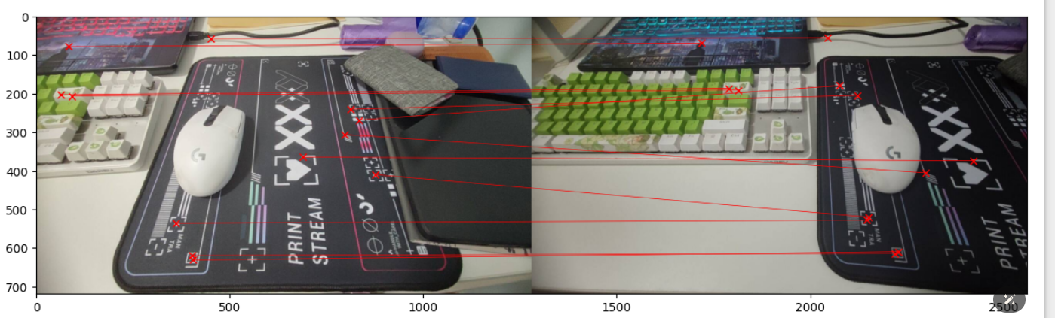

下图结果：是harris算法2提取的特征点
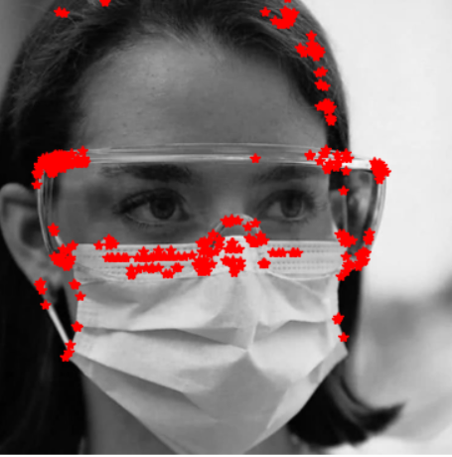

下图为harris算法1提取的特征点
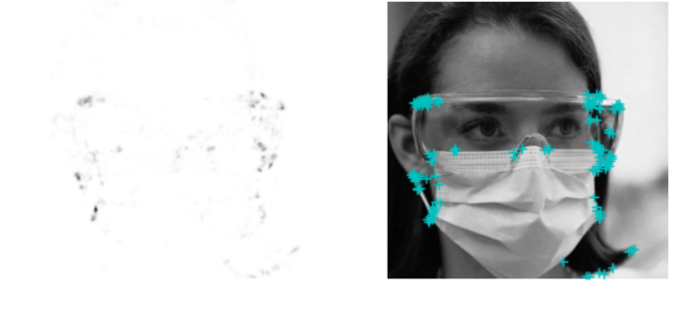

对比harris1 与harris2可知，自己实现的harris算法与PCV的api还是有所出入的，应该是阈值大小，和所设置的水平对称的影响。

